敏捷冲刺（alpha阶段）-测试报告
1.团队成员：
黄毓颖 | 201721123033
沈梦婷 | 201721123036
戴洁 | 201721123037
黄卿卿 | 201721123096（组长）
黄倩 | 201721123100
2.测试工作安排
标识符 | 测试项 | 负责人 | 完成时间
1001 | 数据爬取 | 黄毓颖 | 2019-11-10
1002 | ES上的分词，索引正确性测试 | 沈梦婷 | 2019-11-10
1003 | 搜索功能测试 | 黄卿卿 | 2019-11-10
1004 | 有无空链接测试 | 戴洁 | 2019-11-10
1005 | 浏览器测试 | 黄倩 | 2019-11-10
3.测试工具选择和运用
Pycharm
Elasticsearch
Chrome浏览器
FireFox浏览器
IE浏览器
Edge浏览器
- 测试用例文档
标识符： |  | 1001
测试项： |  | 数据爬取—通过爬虫，爬取计算机，轮机，美术学院的信息
测试环境： |  | Windows 10
前置条件： |  | 无
操作步骤： |  | 1、打开命令行cmd；  2、输入命令 scrapy crawl IT.py 执行爬虫程序  3、输入命令 scrapy crawl marine.py 执行爬虫程序  4、输入命令 scrapy crawl art.py 执行爬虫程序  5、查看ES上是否有数据
输入数据 |  | 期望输出 |  |  |  | 实际结果
A |  | ES上有数据更新 |  |  |  | ES的值已更新
B |  | ES上有分词呈现 |  |  |  | 可以显示对中文的分词
结论： | √通过 □不通过 |  | 测试人： | 黄毓颖 | 测试时间： |  | 2019-11-10
标识符： |  | 1002
测试项： |  | ES上的分词，查找正确性测试
测试环境： |  | Windows 10
前置条件： |  | ES上有插入数据
操作步骤： |  | 1、命令行输入grunt server  2、浏览器输入localhost:9100打开head插件  3、进行数据浏览，以及基本查询  4、查看ES返回的数据
输入数据 |  | 期望输出 |  |  |  | 实际结果
A |  | 能进行正确的分词 |  |  |  | 分词基本正确，个别语义上有歧义的分词有点小错。
B |  | 能搜索出含查询关键词的网页 |  |  |  | 可以搜索出相关网页
结论： | √通过 □不通过 |  | 测试人： | 沈梦婷 | 测试时间： |  | 2019-11-10
标识符： |  | 1003
测试项： |  | 搜索功能测试
测试环境： |  | Windows 10 ,火狐浏览器，elasticsearch
前置条件： |  | ES上有爬取的数据，并建好index和分好词，前后端交互成功
操作步骤： |  | 1、命令行进入目录，执行python manage.py runserver  2、浏览器输入localhost:8000，打开搜索引擎  3、在搜索框输入想查询的内容  4、查看页面返回结果
输入数据 |  | 期望输出 |  |  |  | 实际结果
A |  | 能对计算机工程学院内容进行查询 |  |  |  | 可以搜索出相关网页
B |  | 能对轮机学院内容进行查询 |  |  |  | 可以搜索出相关网页
C |  | 能对美术学院内容进行查询 |  |  |  | 可以搜索出相关网页
D |  | 能对上述三个学院一起查询 |  |  |  | 可以搜索出相关网页
结论： | √通过 □不通过 |  | 测试人： | 黄卿卿 | 测试时间： |  | 2019-11-10
缺陷报告
基本描述： |  | 搜索结果的关键词标红功能有点不满足预期
详细描述： |  | 1、比如搜索网络工程1714和搜索网络1714出来的结果  2、缺陷严重性：微小的  缺陷优先级：低优先级
相关附件： |  | ‘网络工程1714’搜索结果  ‘网络’’网络工程’ ‘工程’‘1714’单独出现时可以标红，就网络1714一起出现不能标红。  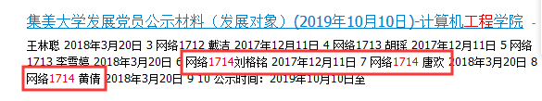    2.‘网络1714搜索结果’  
缺陷报告
基本描述： |  | 搜索都搜索出来了，但是展示的顺序有时候不够准确
详细描述： |  | 1、比如搜索网络1714出来的结果  2、缺陷严重性：微小的  缺陷优先级：低优先级
相关附件： |  | 1.‘网络1714搜索结果’，应该后面两条得排在第一条前才更准确。  
标识符： |  | 1004
测试项： |  | 有无空链接测试
测试环境： |  | Windows 10 ,火狐浏览器，elasticsearch
前置条件： |  | ES上有爬取的数据，并建好index和分好词，前后端交互成功
操作步骤： |  | 1、命令行进入目录，执行python manage.py runserver  2、浏览器输入localhost:8000，打开搜索引擎  3、模拟查询，点击可点的链接  4、查看页面返回结果
输入数据 |  | 期望输出 |  |  |  | 实际结果
A |  | 三个学院分类搜索 |  |  |  | 可以实现
B |  | 三个学院综合搜索 |  |  |  | 可以实现
C |  | 点击logo跳回学院主页 |  |  |  | 可以实现
D |  | 点击我的搜索的关键词能自动重现搜索 |  |  |  | 可以实现
E |  | 结果页面单击logo标志可以返回搜索首页 |  |  |  | 可以实现
F |  | 结果页面单击其他学院标签能自动搜索其他学院内容。 |  |  |  | 没有通过，还是保留在原始位置
结论： | □通过 R不通过 |  | 测试人： | 戴洁 | 测试时间： |  | 2019-11-10
缺陷报告
基本描述： |  | 结果页面单击其他学院标签能自动搜索其他学院内容。
详细描述： |  | 1、比如搜索’学院’出来的结果  2、缺陷严重性：较小的  缺陷优先级：低优先级
相关附件： |  | 1.两个标签页内容相同了。  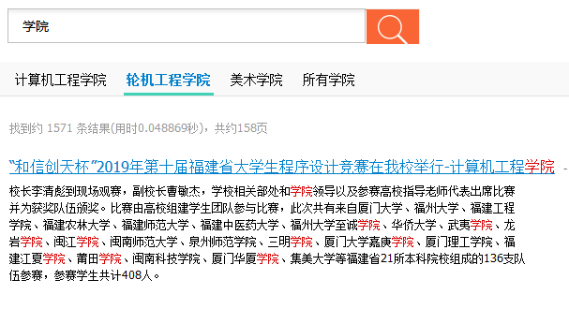
标识符： |  | 1005
测试项： |  | 浏览器测试
测试环境： |  | Windows 10 ,火狐浏览器，chrome浏览器，IE浏览器，elasticsearch
前置条件： |  | ES上有爬取的数据，并建好index和分好词，前后端交互成功
操作步骤： |  | 1、命令行进入目录，执行python manage.py runserver  2、在不同浏览器输入localhost:8000，打开搜索引擎  3、查看返回结果
输入数据 |  | 期望输出 |  |  |  | 实际结果
A |  | Chrome浏览器 |  |  |  | 可以实现
B |  | 火狐浏览器 |  |  |  | 可以实现
C |  | IE浏览器 |  |  |  | 一个功能不能实现
D |  | Edge浏览器 |  |  |  | 可以实现
结论： | R通过 £不通过 |  | 测试人： | 黄倩 | 测试时间： |  | 2019-11-10
缺陷报告
基本描述： |  | 1.IE浏览器里，在结果页面点击我的搜索里搜索过的关键词，返回不正确
详细描述： |  | 1、比如搜索’学院’出来的结果  2、缺陷严重性：较小的  缺陷优先级：低优先级
相关附件： |  | 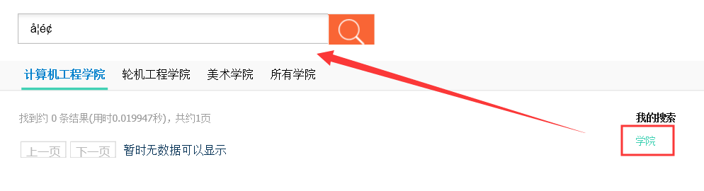

- 测试体会
通过测试发现我们的项目还是有许多不足的地方，比如上面缺陷报告提到的东西，这些不足也变成了beta阶段的修改目标，希望在beta阶段的时候我们能够改善更多不足。体会到做出一个可靠，用户体验感强的软件真是一件不容易的事情。还需要好好锻炼能力。
- 项目测试评述
本次项目测试结果还可以，主要功能都能够运行，搜索的结果也较为准确，能够达到我们预期效果，但还是有检测出缺陷，缺陷不影响主要功能，空链接检测的部分要尽快修改，不然用户点击时会产生疑惑。

